ODPOLEDNÍ KAVÁRNA

ZŠ a MŠ Dub nad Moravou srdečně zve veřejnost na cestopisnou besedu
s
rodinou Tomáškových

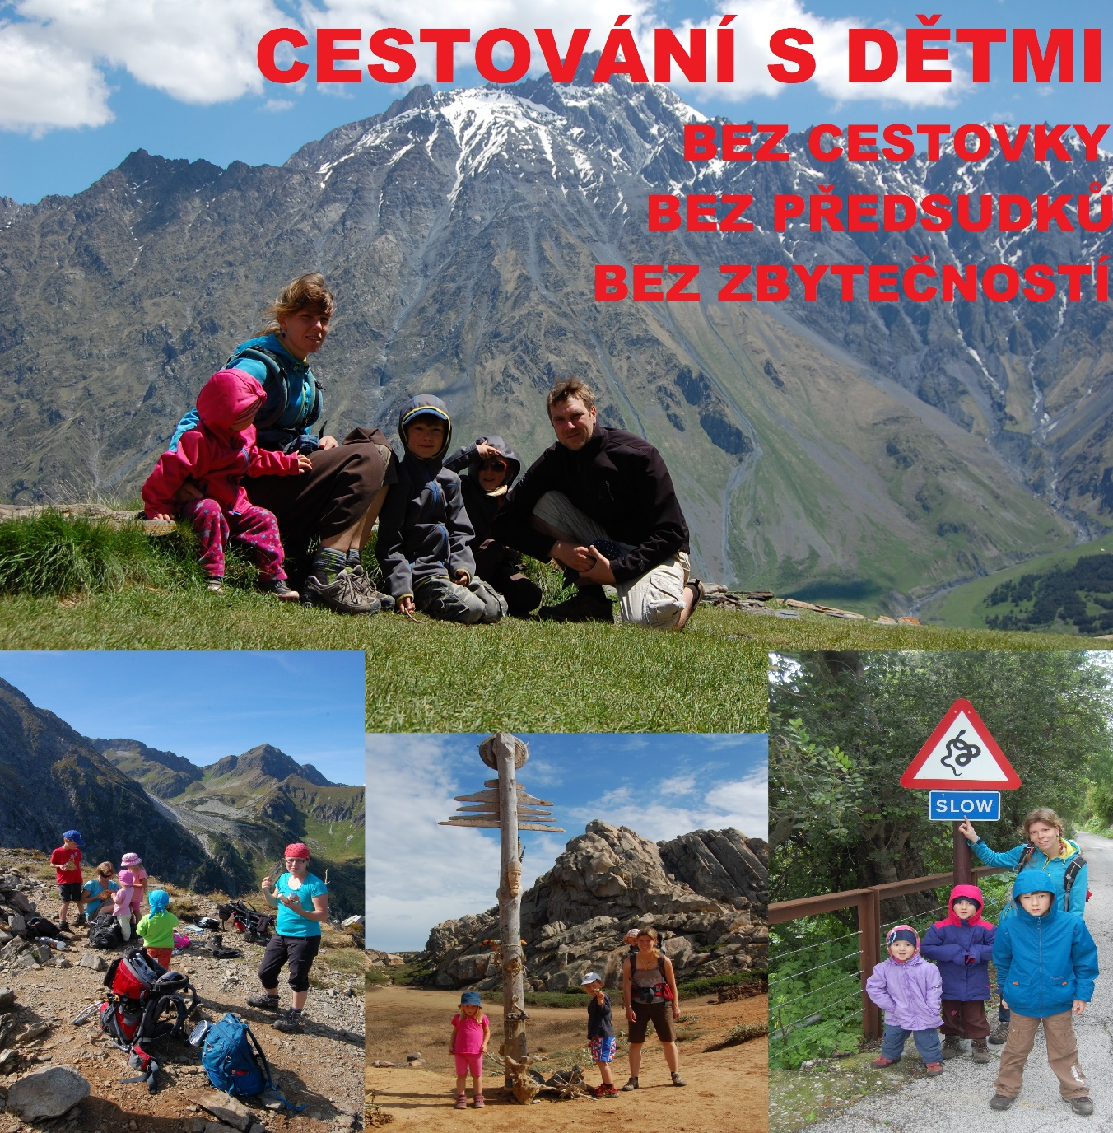

1. 6. 2017 v 16 hodin
budova 2. stupně ZŠ Dub nad Moravou, učebna přírodopisu

Petr a Petra Tomáškovi se přijdou podělit o zkušenosti a zážitky ze svých dovolených. Cestují se třemi malými dětmi do netradičních destinací a na vlastní pěst.
Jak na to? Kam vyrazit? Co na to děti? Co nám to jako rodině přinese?

Těší se na Vás tým pedagogů ZŠ.
vstup volný

